Подготовил инструктор по физическому воспитанию
МАДОУ «Детский сад «Снегирек» г. Белоярский»
Райс Надежда Денисовна

Дидактическое пособие для детей 3-4 лет «Мягкая сенсорная мозаика»

Добрый день, уважаемые коллеги. Меня зовут Надежда Денисовна, я молодой педагог. И свою работу стараюсь разнообразить интересными идеями.

Сегодня я хочу с вами поделиться одной идеей - как скучную игру превратить в творческий, интересный, увлекательный процесс.

Не для кого не секрет, что сенсорное воспитание – это развитие восприятия ребенка и формирование его представлений о внешних свойствах предметов: их форме, цвете, величине, положении в пространстве, запахе, вкусе и так далее. Среди огромного многообразия существующих в настоящее время игр и игрушек по сенсорному развитию хочется обратить внимание на достаточно простую игру – мозаику.

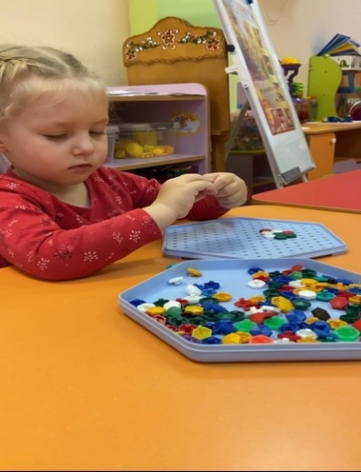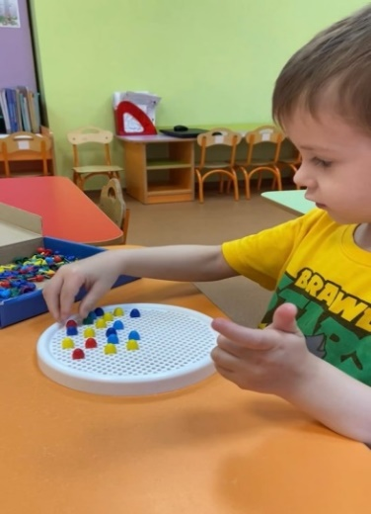

Мозаика-это оригинальная, увлекательная, развивающая игра для детей всех возрастов, совмещающая в себе элементы конструктора, настольной игры, головоломки и набора для творчества. С ее помощью можно выкладывать разнообразные узоры и даже создавать целые картины. Роль мозаики в развитии ребенка сложно переоценить. Однако дети быстро теряют интерес к этой игре. Тогда и возникла идея в создании дидактического пособия для детей 3-4 лет «Мягкая сенсорная мозаика».

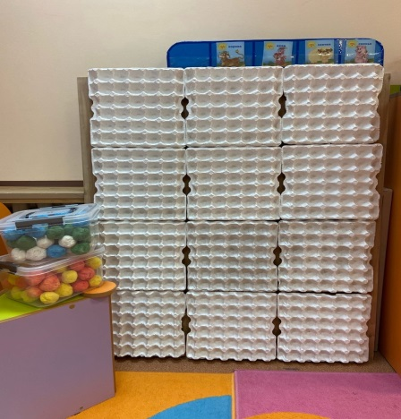

За внешней простотой и доступностью скрывается сложная, тонкая, многогранная деятельность, которая помогает развивать в ребенке:

- психические процессы,

- познавательную активность,

-конструктивные способности, а именно умение действовать по схеме, образцу,

-математические способности,

-мелкую моторику,

-художественный вкус,

-волевые качества личности - целеустремленность, доводить начатое дело до конца.
Игровое пособие состоит из 12 яичных лотков и разноцветных шариков. Лотки красятся в белый цвет, чтобы придать им эстетический вид, а затем соединяются между собой. Разноцветные шарики я сделала из разноцветных салфеток и клея Пва. Крепится пособие на доступном для детей месте. Используется с детьми дошкольного возраста в непрерывной образовательной деятельности, в совместной деятельности педагога с детьми и в самостоятельной деятельности детей. Носит обучающий, развивающий и воспитывающий характер.
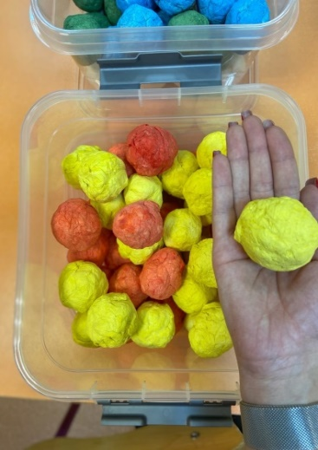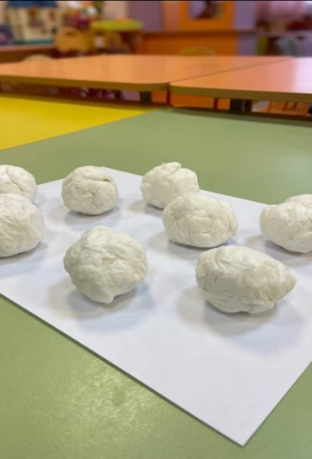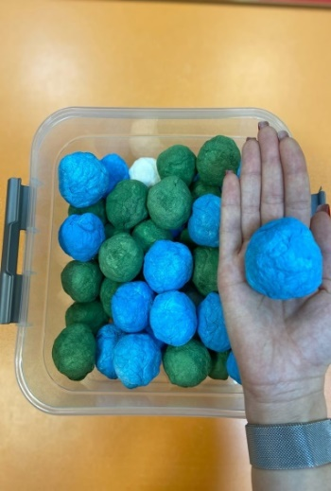

Для игры «Собери картинку по образцу» мною были разработаны карточки схемы. Выкладывая вначале отдельные предметы, а затем и сюжетные картинки у детей развивается зрительно-моторная координация. Наибольший интерес возникает, когда дети самостоятельно создают карточки схемы и предлагают друг другу выложить картинку на игровом поле, или наоборот, выложив сюжет на поле предлагают за схематизировать его на схеме карточке.
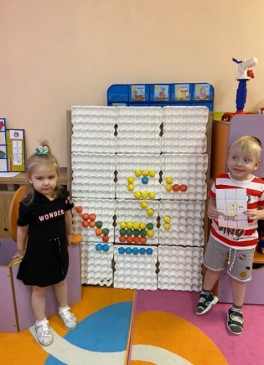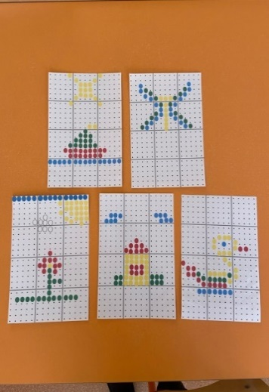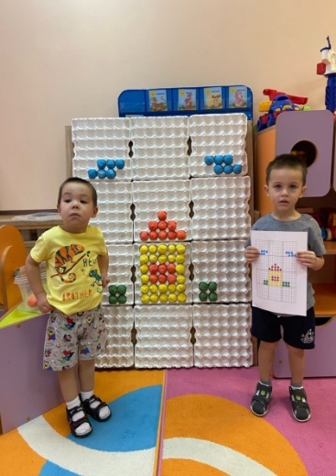

Игра «Составь картину из одного цвета» помогает закреплять название основных цветов, развивает мелкую моторику.
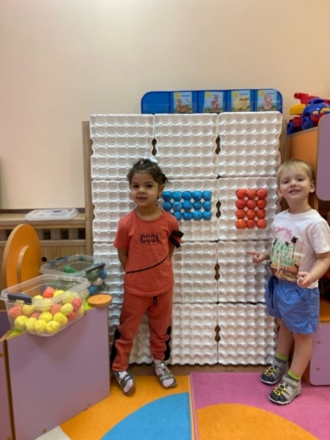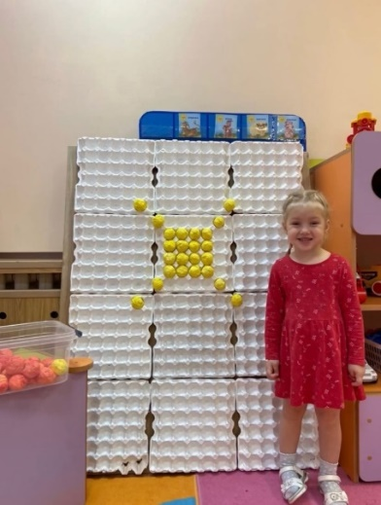
Игра «Один-много» учит понятию количество, «Высоко-низко» сравнивать предметы по высоте, обозначая результаты сравнения словами: высокий, низкий.
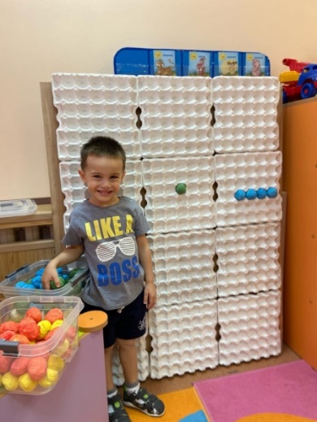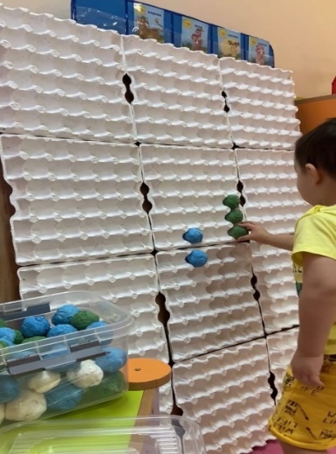
Кроме того, занимаясь с мозаикой можно еще потренироваться в счете. Ребята учатся считать цветные «шарики», выкладывая определенное количество цветных элементов мозаики на игровом поле.
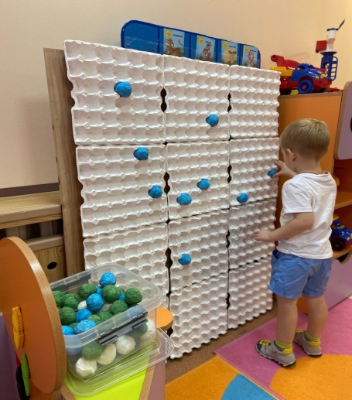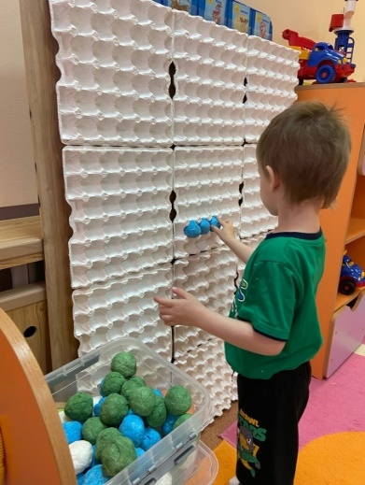
На пособии можно играть еще в популярную игру «Тетрис». Тетрис представляет собой головоломку, построенную на использовании
геометрических фигур «тетрамино», состоящих из четырех ячеек. Игроки по очереди пытаются путем поворота фигур заполнить ряды на игровом поле. выложить геометрические фигуры.
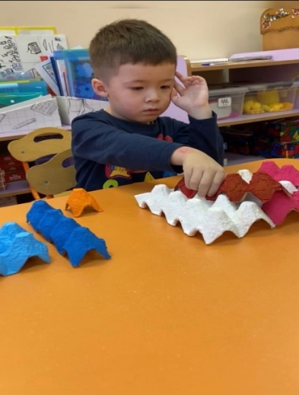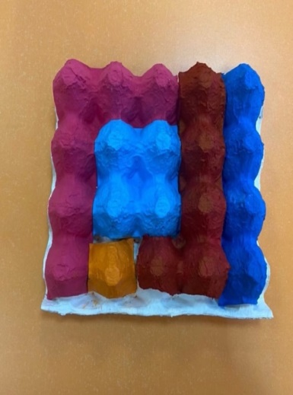
Это лишь некоторые игры, в которые можно сыграть с ребенком на игровом пособии. Если поддерживать малыша и искренне радоваться даже незначительным его успехам, результат не заставит себя ждать – развитие всех органов чувств будет проходить гармонично и быстро, а дети получат удовольствие от игрового процесса.

